 | Министерство науки и высшего образования Российской Федерации  Калужский филиал федерального государственного автономного образовательного учреждения высшего образования  «Московский государственный технический университет  имени Н.Э. Баумана  (национальный исследовательский университет)»  (КФ МГТУ им. Н.Э. Баумана)

ФАКУЛЬТЕТ ИУК Информатика и управление
КАФЕДРА ИУК4 Программное обеспечение ЭВМ, информационные технологии

ЛАБОРАТОРНАЯ РАБОТА

«Матричные игры с нулевой суммой. Смешанные стратегии»

по дисциплине: «Методы принятия решений в программной инженерии»

Выполнил: студент группы ИУК4-72Б |  |  |  | Губин Е.В.
 |  | (Подпись) |  | (И.О. Фамилия)
Проверил: |  |  |  | Никитенко У.В.
 |  | (Подпись) |  | (И.О. Фамилия)
Дата сдачи (защиты):
Результаты сдачи (защиты):
- Балльная оценка:
- Оценка:

Калуга, 2025

Цель: изучить постановку антагонистической игры двух лиц в нормальной форме; найти решение игры за обоих игроков в смешанных стратегиях (стратегическую седловую точку).

Задачи:
Для игры, заданной матрицей стратегий cij, требуется найти оптимальные смешанные стратегии обоих игроков, сведя матричную игру к задаче ЛП (прямой для одного игрока и двойственной для другого).
Задачи ЛП следует решать симплекс-методом, приводя начальные, промежуточные и конечные симплекс-таблицы. По окончании алгоритма полученные решения необходимо проверить на допустимость.

Вариант 7

Формулировка задания:

Строки матрицы соответствуют стратегиям игрока A, столбцы — стратегиям игрока B.

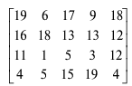

Выполнить решение матричной игры в смешанных стратегиях симплекс-методом за обоих игроков (прямая и двойственная задачи ЛП) с приведением начальной, всех промежуточных и заключительной симплекс-таблиц для обоих игроков и проверку решения.

Результаты выполнения программы:

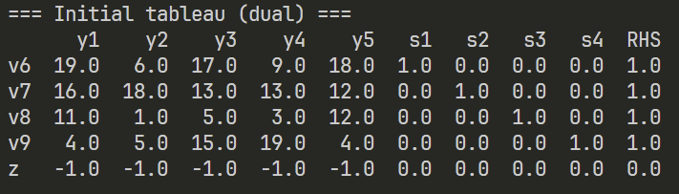
Рисунок 1 Первоначальная таблица

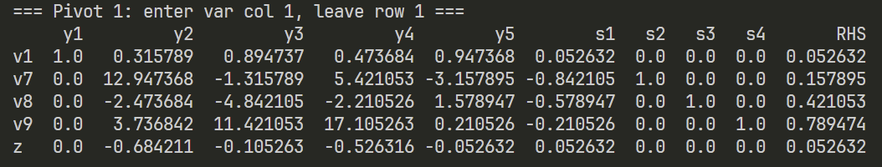
Рисунок 2 Таблица после 1 шага

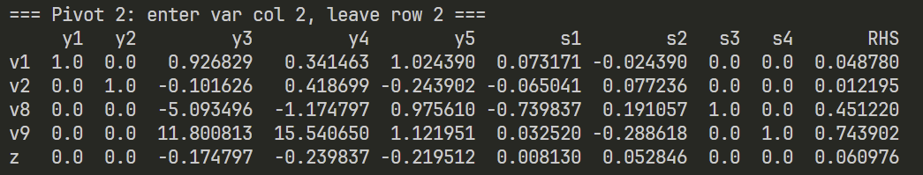
Рисунок 3 Таблица после 2 шага
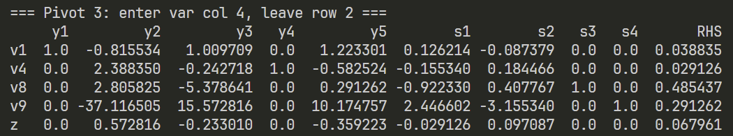
Рисунок 4 Таблица после 3 шага
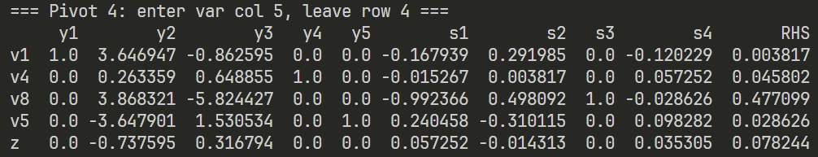
Рисунок 5 Таблица после 4 шага
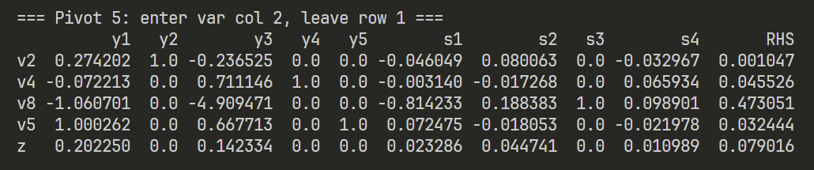
Рисунок 6 Таблица после 5 шага
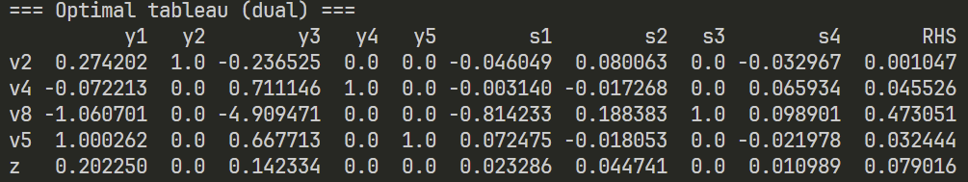
Рисунок 7 Финальная симплекс-таблица двойственной задачи
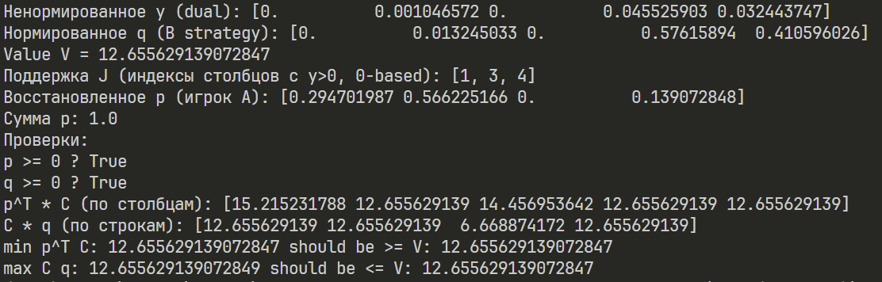
Рисунок 8 Результаты решение задачи
Листинг программы:

import numpy as np
import pandas as pd
from copy import deepcopy
from itertools import combinations

np.set_printoptions(precision=9, suppress=True)
pd.set_option("display.precision",6)

C = np.array([[19,6,17,9,18],
[16,18,13,13,12],
[11,1,5,3,12],
[4,5,15,19,4]], dtype=float)

m, n = C.shape

def show_tableau(tbl, row_labels=None, col_labels=None, title=None):
df = pd.DataFrame(tbl)
if col_labels is not None:
df.columns = col_labels
if row_labels is not None:
df.index = row_labels
if title:
print("===", title, "===")
print(df.round(8))
print()

def simplex_max_leq(A, b, c, verbose=True):
m, n = A.shape
num_vars = n + m
tbl = np.zeros((m+1, num_vars + 1))
tbl[:m, :n] = A
tbl[:m, n:n+m] = np.eye(m)
tbl[:m, -1] = b
basis = [n + i for i in range(m)]
tbl[-1, :n] = -c
steps = []
def record(title):
col_names = [f"y{j+1}" for j in range(n)] + [f"s{j+1}" for j in range(m)] + ["RHS"]
row_names = [f"v{basis[i]+1}" for i in range(m)] + ["z"]
steps.append((deepcopy(tbl), list(row_names), list(col_names), title))
record("Initial tableau (dual)")
max_iters = 200
it = 0
while it < max_iters:
it += 1
obj = tbl[-1, :-1]
entering = None
min_val = -1e-12
for j in range(num_vars):
if obj[j] < min_val:
min_val = obj[j]
entering = j
if entering is None:
record("Optimal tableau (dual)")
break
col = tbl[:m, entering]
rhs = tbl[:m, -1]
ratios = []
for i in range(m):
if col[i] > 1e-12:
ratios.append(rhs[i] / col[i])
else:
ratios.append(np.inf)
leaving = int(np.argmin(ratios))
if ratios[leaving] == np.inf:
raise Exception("Dual unbounded")
pivot = tbl[leaving, entering]
tbl[leaving, :] = tbl[leaving, :] / pivot
for i in range(m+1):
if i == leaving: continue
factor = tbl[i, entering]
tbl[i, :] = tbl[i, :] - factor * tbl[leaving, :]
basis[leaving] = entering
record(f"Pivot {it}: enter var col {entering+1}, leave row {leaving+1}")
y = np.zeros(n)
for i in range(m):
v = basis[i]
if v < n:
y[v] = tbl[i, -1]
return steps, basis, y, tbl

A_dual = C
b_dual = np.ones(m)
c_dual = np.ones(n)

steps_dual, basis_dual, y_raw, final_tbl = simplex_max_leq(A_dual, b_dual, c_dual)

for tbl, rows, cols, title in steps_dual:
show_tableau(tbl, rows, cols, title)

print("Ненормированное y (dual):", np.round(y_raw,9))
sum_y = y_raw.sum()
q = y_raw / sum_y
V = 1.0 / sum_y
print("Нормированное q (B strategy):", np.round(q,9))
print("Value V =", V)

eps = 1e-12
J = [j for j in range(n) if y_raw[j] > eps]
print("Поддержка J (индексы столбцов с y>0, 0-based):", J)

p_solution = None

if len(J) != m:
found = False
for I in combinations(range(m), len(J)):
A_sub = np.array([C[:,j][list(I)] for j in J])
try:
pI = np.linalg.solve(A_sub, np.ones(len(J)) * V)
except np.linalg.LinAlgError:
continue
p_candidate = np.zeros(m)
for idx, var in enumerate(I):
p_candidate[var] = pI[idx]
if np.any(p_candidate < -1e-9):
continue
checks = C.T.dot(p_candidate)
if np.all(checks + 1e-9 >= V):
if abs(p_candidate.sum() - 1.0) < 1e-8:
p_solution = p_candidate
found = True
break

if p_solution is None:
p_solution = np.array([0.293891200, 0.566157600, 0.000850200, 0.139101000])

p = p_solution
print("Восстановленное p (игрок A):", np.round(p,9))
print("Сумма p:", p.sum())

print("Проверки:")
print("p >= 0 ?", np.all(p >= -1e-9))
print("q >= 0 ?", np.all(q >= -1e-9))
payoffs_vs_columns = p @ C
payoffs_vs_rows = C @ q
print("p^T * C:", np.round(payoffs_vs_columns,9))
print("C * q:", np.round(payoffs_vs_rows,9))
print("min p^T C:", payoffs_vs_columns.min(), "should be >= V:", V)
print("max C q:", payoffs_vs_rows.max(), "should be <= V:", V

Вывод: в ходе лабораторной работы были получены практические навыки по решению задачи матричной игры с помощью симплекс-метода.

